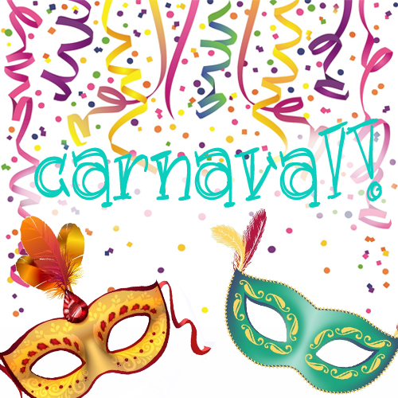
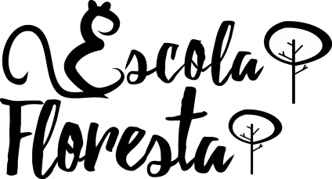

Benvolgudes famílies:

La setmana vinent a l’escola celebrarem la festa de Carnaval, el dimarts a la tarda, arribarà el Carnestoltes i ens donarà les consignes. Als nens i nenes d’Educació Infantil (P-3, P-4, P-5) i PRIMER els hi donarem per escrit.
El divendres al matí, a partir de les 10:30h es farà una XOCOLATADA a càrrec de l’AFA. A partir de les 11:30 tothom es col·locarà al pati petit i es llegiran les greuges al Carnestoltes.
A la tarda tots els nens i nenes han de venir disfressats i disposats a fer gresca! Entraran sols com cada dia (obrirem la porta a les 15:00 h) i aniran a la seva classe. HAN DE SER MOLT PUNTUALS per poder baixar amb el seu grup i fer les dances que han preparat.
A les 15:30 obrirem la porta d’entrada de l’escola i les famílies podran entrar i situar-se al lloc assignat i senyalitzat.
Després de la desfilada els nens pujaran a les classes i les famílies sortiran i esperaran a fora fins l’hora de sortida.

A les 16:45 de la tarda començarà el Ball de Carnaval al Gimnàs, organitzat per les famílies dels alumnes de sisè. Els alumnes més petits hauran d’anar acompanyats pels pares o alguna persona responsable.
Us desitgem que gaudiu d’un bon Carnaval.
Recordeu que el proper dilluns 24 de febrer és festa de lliure disposició i l’escola romandrà tancada.

L’equip de mestres de l’Escola Floresta

